附圖1：系爭專利1主要圖面（我國第I323551 號「功率轉換器的同步整流電路」發明專利）
1.第三圖為系爭專利1同步整流電路較佳實施例的切換式功率轉換器電路
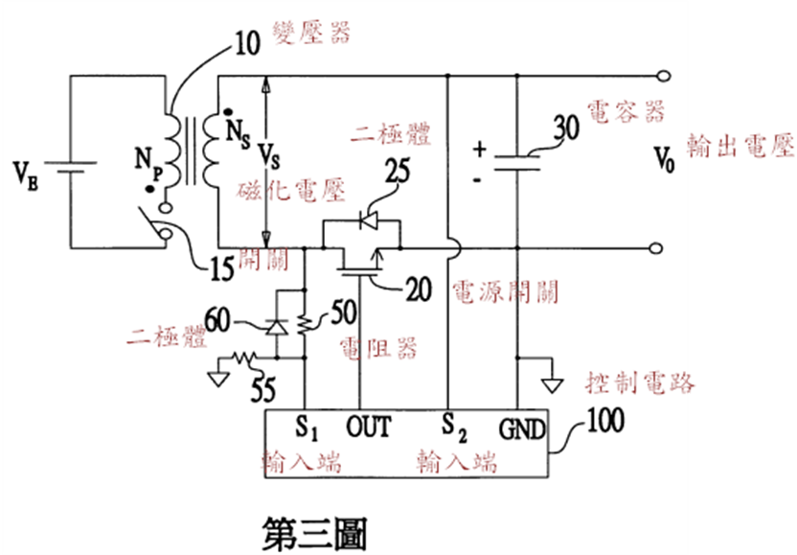

2.第四圖為系爭專利1之切換控制電路之較佳實施例的電路圖
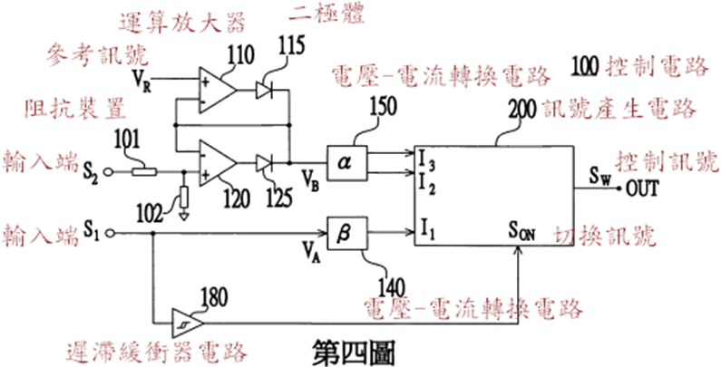

3.第五、六圖為系爭專利1之電壓-電流轉換電路之較佳實施例的電路圖
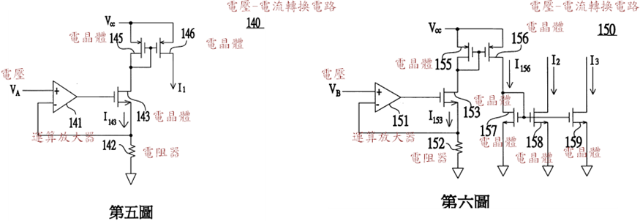
4.第七圖為系爭專利1之訊號產生電路之較佳實施例的電路圖
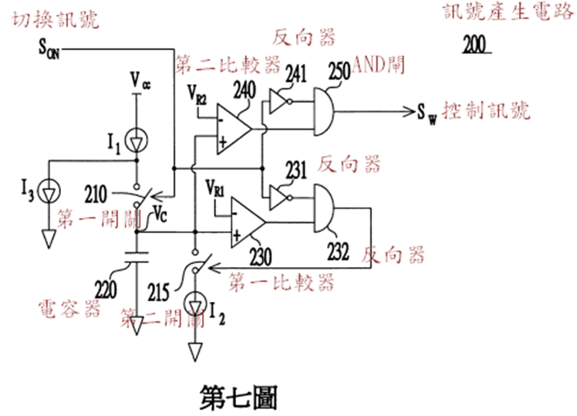

附圖2：系爭專利2主要圖面（我國第 I389435 號「離線式功率轉換器之同步調整電路」發明專利）
1.第一圖為系爭專利2具有同步調整電路之離線式供率轉換器的較佳實施例的電路圖
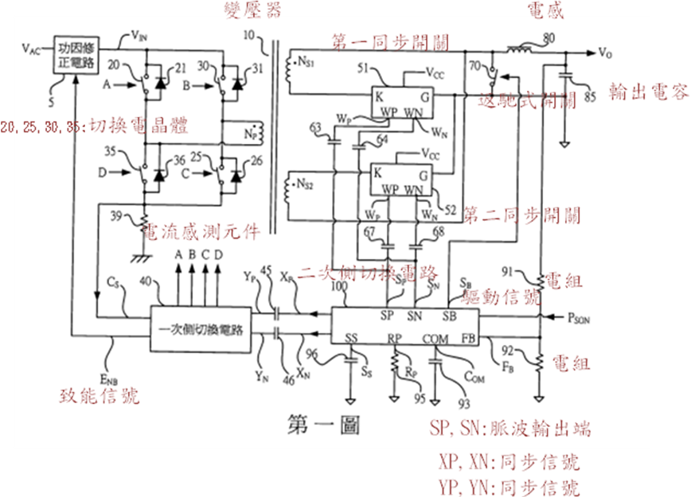

2.第十二圖為系爭專利2之同步開關之較佳實施例的電路圖
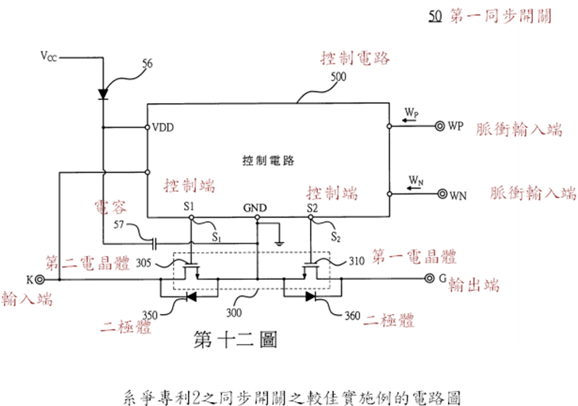

附圖3：系爭專利3主要圖面（我國第I493847 號「提供纜線補償於功率轉換器的調整電路及其方法」發明專利）
1.第二圖為系爭專利3之功率轉換器之一較佳實施例的電路圖
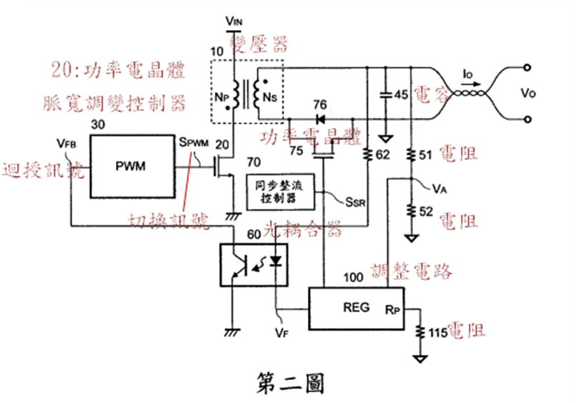

2.第三圖為系爭專利3之調整電路之一較佳實施例的電路圖
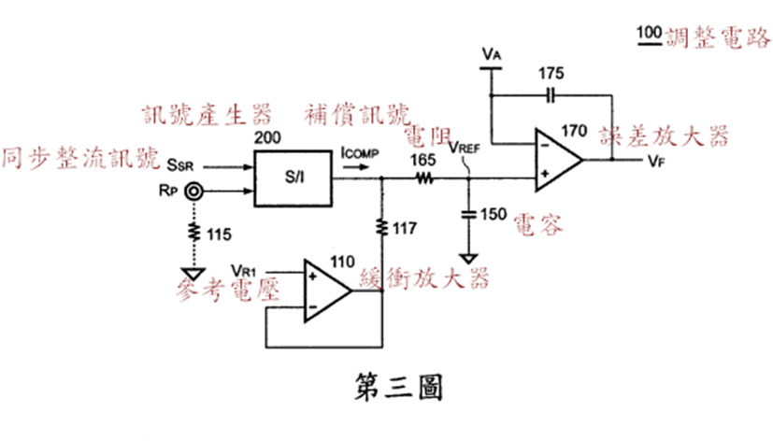

3. 第四圖為系爭專利3之訊號產生器之一較佳實施例的電路圖
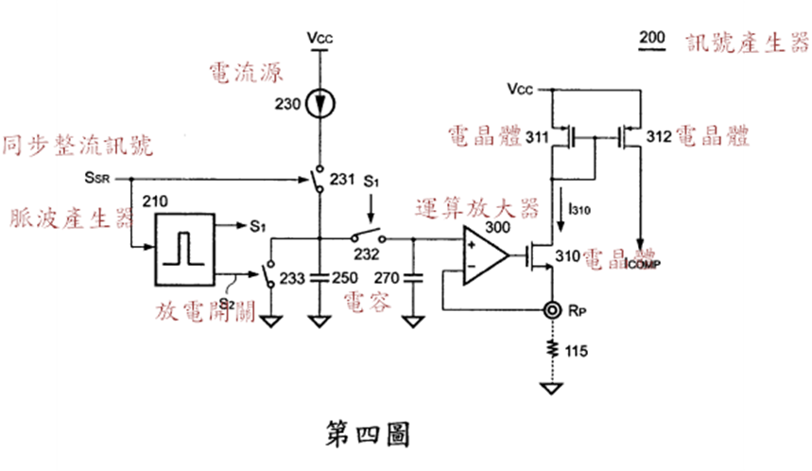

附圖4：系爭產品1主要圖式
（一）
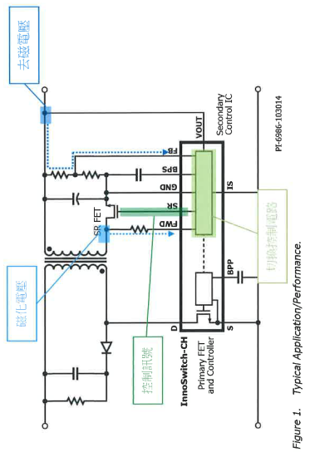
變壓器
電源開關
（二）

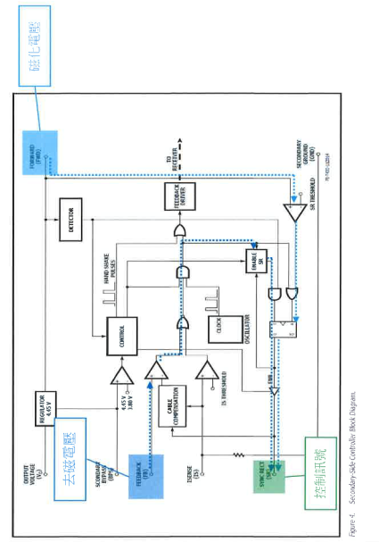
（三）

（四）
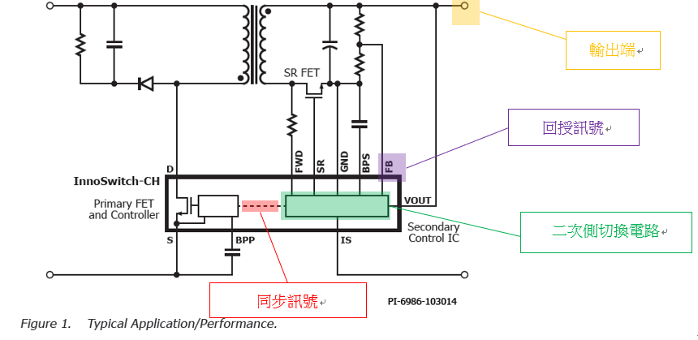
（五）
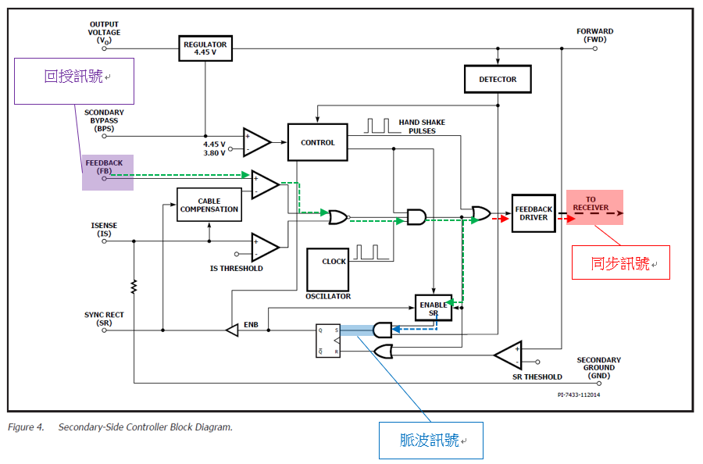

（六）
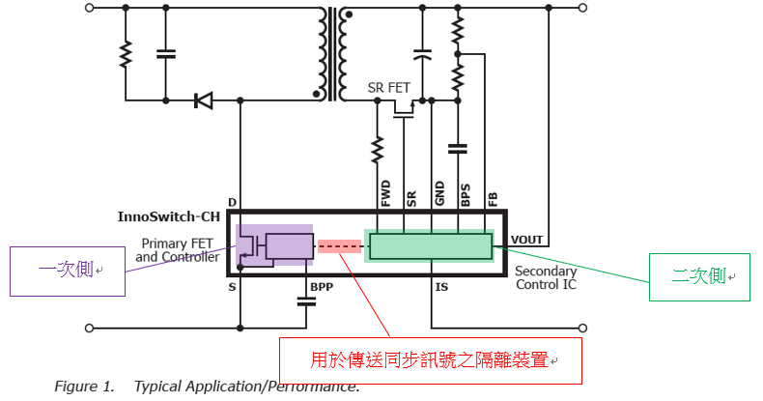

（七）
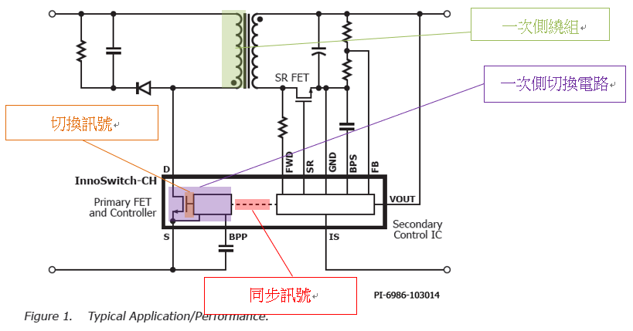

（八）
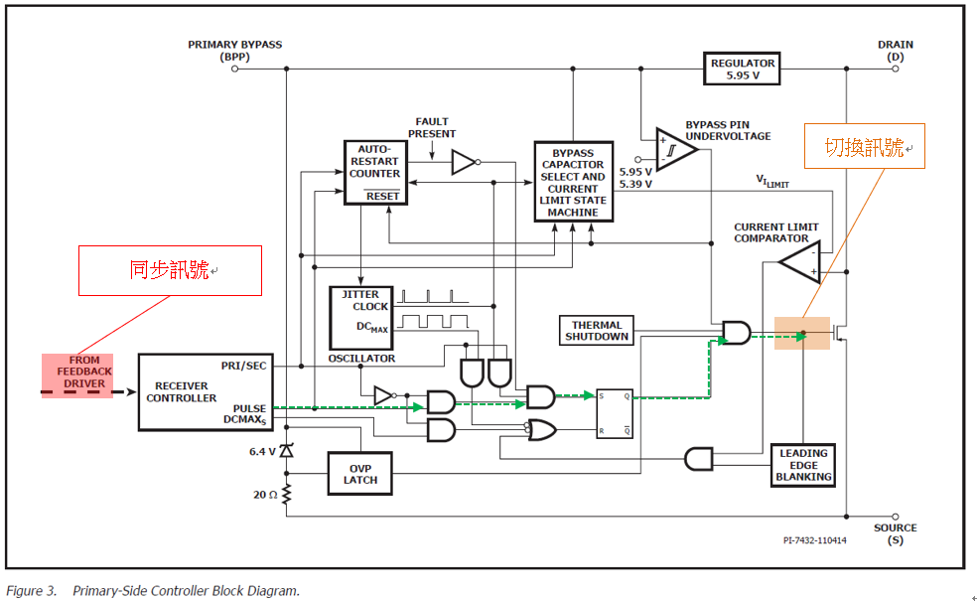
（九）
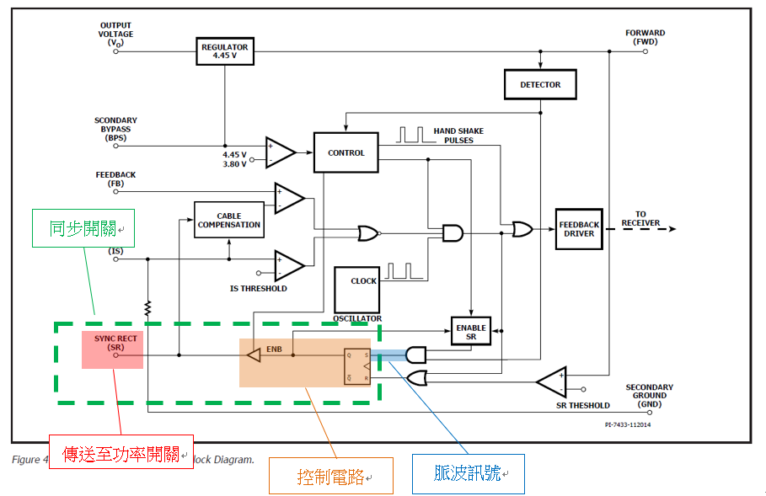

（十）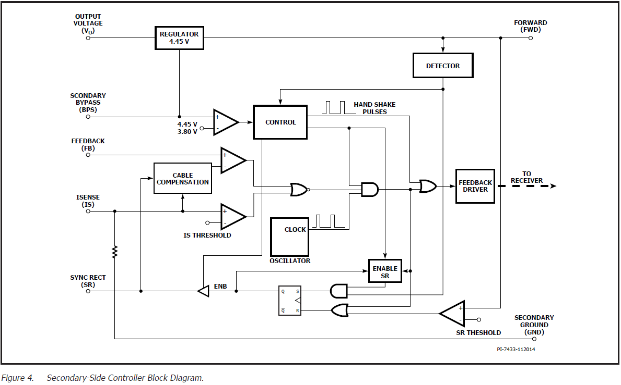
補償訊號
同步整流訊號

（十一）
參考訊號
誤差放大器
回授訊號

（十二）
輸出
電壓

（十三）
補償訊號

參考訊號

回授訊號

切換訊號

（十四）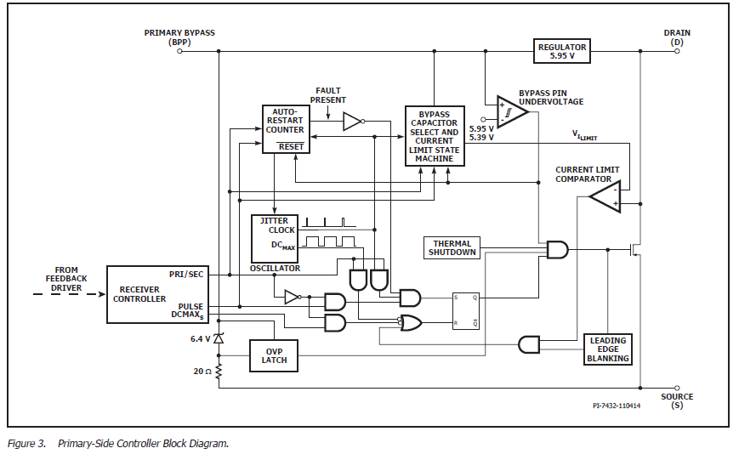

（十五）
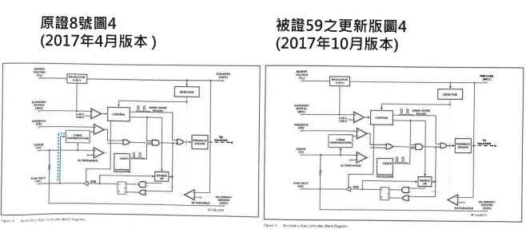
附圖5：被告提出之系爭專利1 第二A 圖與跨於FET導通電阻上的電壓之波形圖
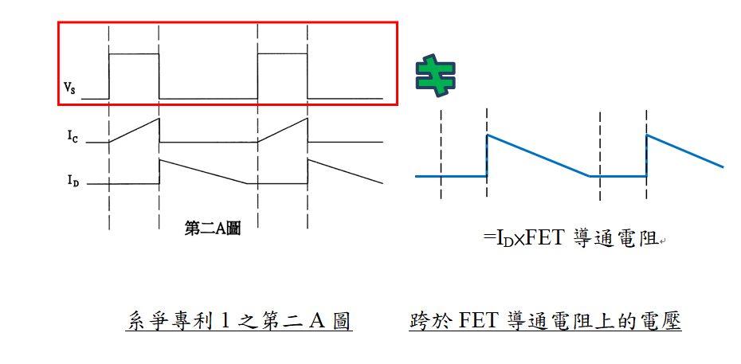

附圖6：原告提出之系爭產品1圖4兩造所主張之信號路徑圖
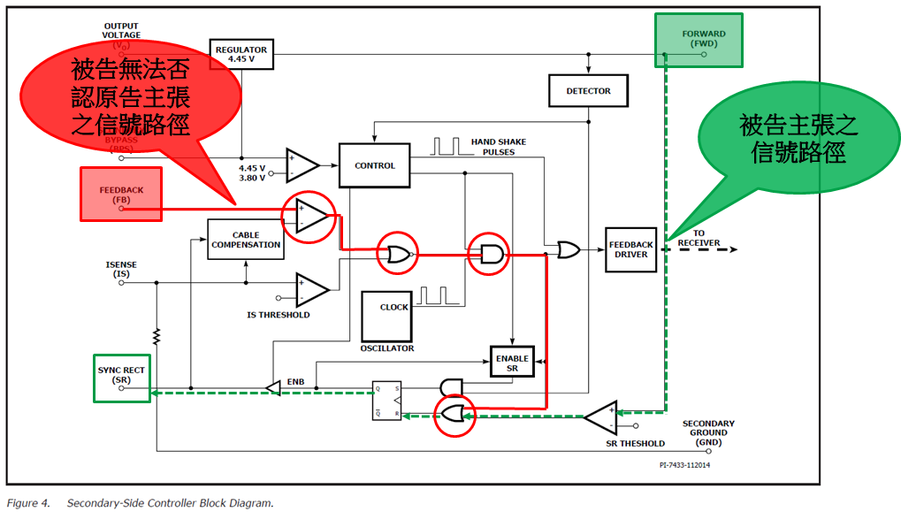

附圖7：被告民事答辯（十三）狀第9頁標示

附圖8：紅色標示處為「及閘」
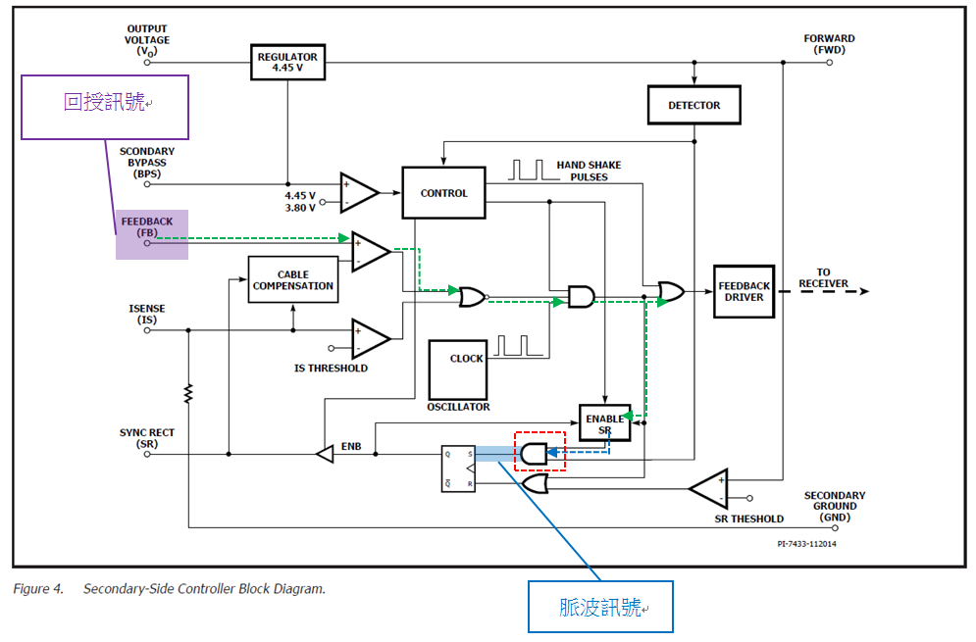

附圖9：藍線為原告所標，紅線及黑線為被告所標


